**Manual book aplikasi hotel**

Nama : ira nandira

Kelas : Xii-Rpl1

Halaman pertama adalah Home , dimana orang bisa melihat halaman home tanpa login , orang hanya bisa melihat tetapi tidak bisa memesan kamar karna apabila ingin memesan harus melakukan login terlebih dahulu. Aplikasi ini mempunyai dua hak akes yaitu user dan

Admin.

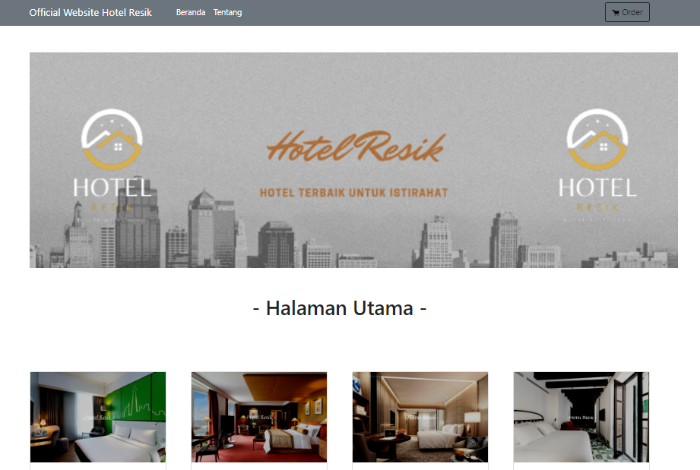

1. Login User / Tampilan user

Untuk login user klik tombol order , lalu akan di arahkan ke halaman login . Jika user yang belum mempunyai akun ingin membuat akun , user bisa klik register kemudian akan di arahkan ke halaman register.

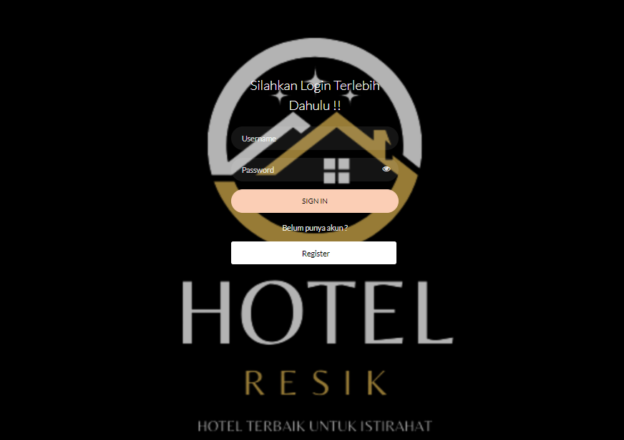

Setelah melakukan login user , akan di arahkan ke halaman utama seperti gambar di bawah ini

nama user yang login akan tertera di pojok kanan atas. 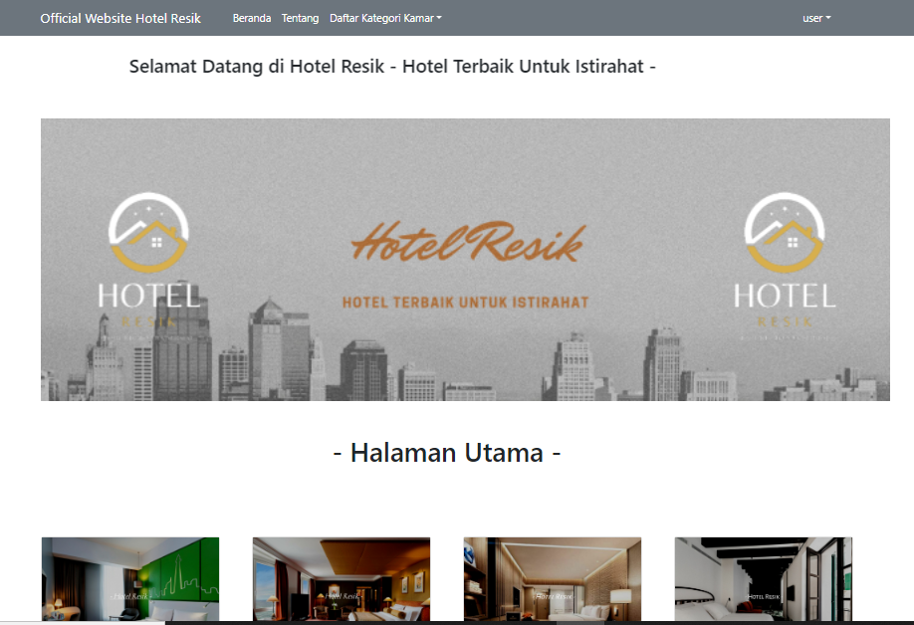

Gambar 3 halaman utama user

Menu yang ada pada aplikasi ini adalah :



* Menu tentang berisi tulisan tentang aplikasi ini
* Menu daftar kategori kamar adalah menu berisi jenis-jenis kamar yang tersedia , seperti gambar di bawah ini :

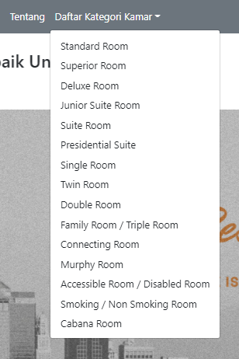

Untuk memesan kamar user bisa terlebih dahulu memilih kategori kamar yang akan di pesan , melalui kategori kamar . contoh nya user akan memesan kamar standar setelah itu user bisa meng klik tombol pesan .

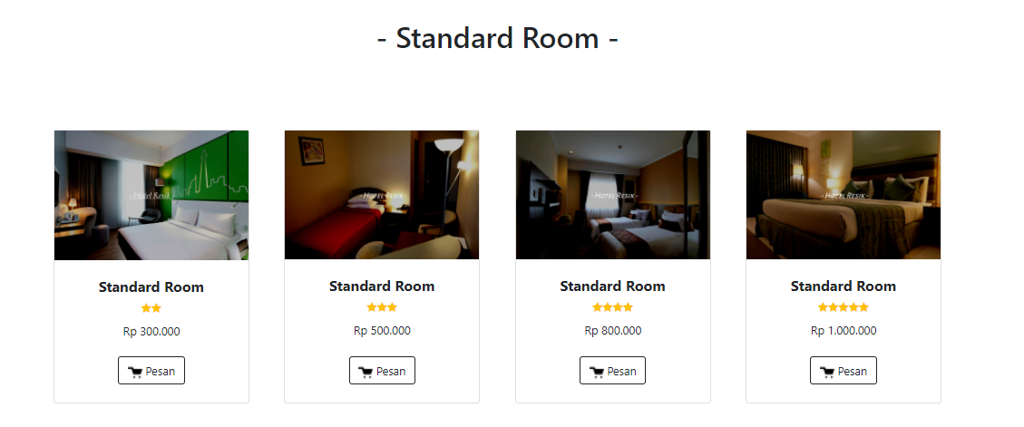

Kemudian akan diarahkan ke form untuk booking kamar , tetapi terlebih dahulu akan muncul form untuk mengisi data diri .

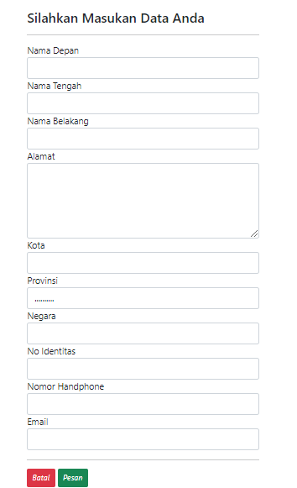

Setelah form di isi user bisa mengklik tombol pesan , yang kemudian akan di arahkan ke form selanjutnya .

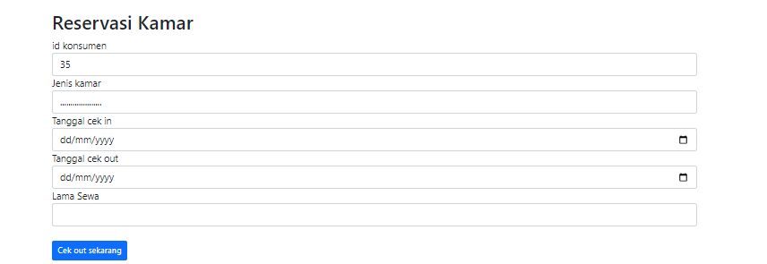

Setelah mengisi form di atas user bisa klik tombol cek out sekarang untuk menyelesaikan proses transaksi .

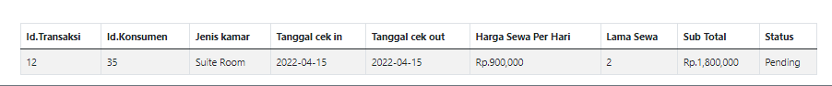

Kemudian terdapat juga menu profile , dimana didalam menu ini user bisa merubah data profile nya dan juga merubah password . menu ini terdapat dipojok kana atas pada nama pengguna.

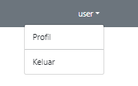

user bisa klik menu tersebut lalu akan muncul data profile user tersebut.

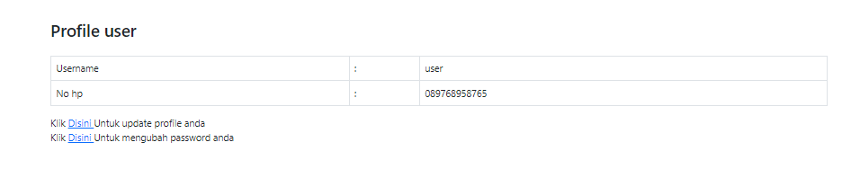

Untuk merubah data profile , user bisa klik *Disini* untuk update profile.

Untuk merubah password , user bisa klik *Disini* untuk mengubah password.

Kemudian untuk keluar dari aplikasi user bisa mengklik menu keluar .



1. Login Admin / Tampilan Admin



Untuk login admin , masukan username dan password . contoh nya username : admin

password : admin. Kemudian akan di arahkan ke halaman admin.

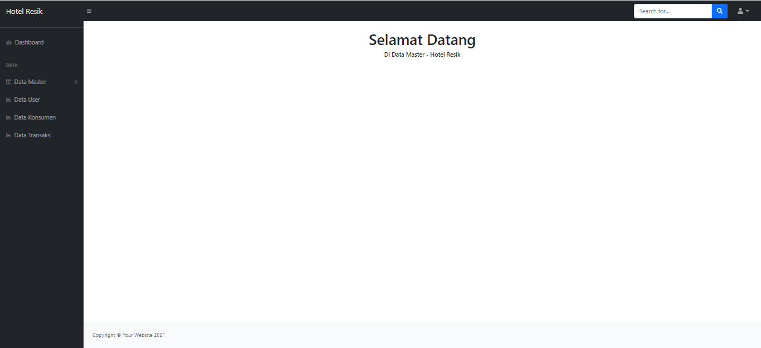

Pada halaman admin ini terdapat beberapa menu seperti gambar di bawah :

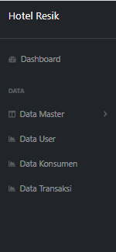

* Menu data master

Menu data master ketika diklik akan menampilkan menu jenis kamar dan data kamar .

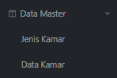

* Jenis kamar

Pada menu jenis kamar ini digunakan untuk melihat dan mengelola data jenis kamar , untuk melihat data jenis kamar bisa dengan cara klik menu jenis kamar kemudian akan di arahkan ke tabel jenis kamar .



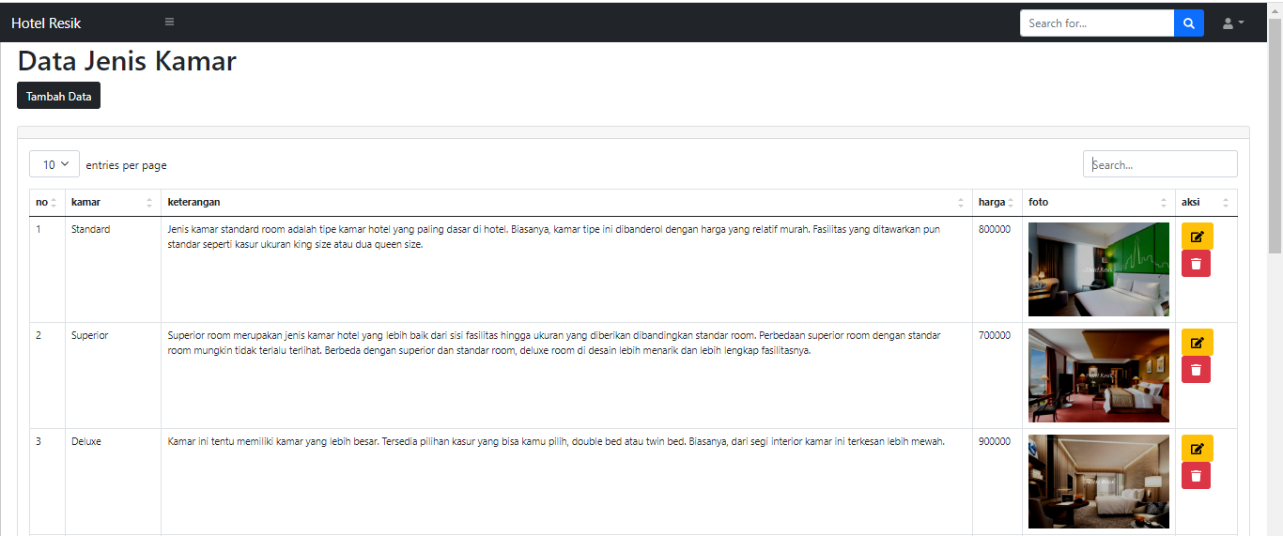

Untuk menambah data jenis kamar bisa di lakukan dengan cara klik tombol tambah .

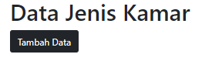

Lalu akan di arahkan ke form untuk tambah jenis kamar . setelah selesai mengisi bisa klik simpan .

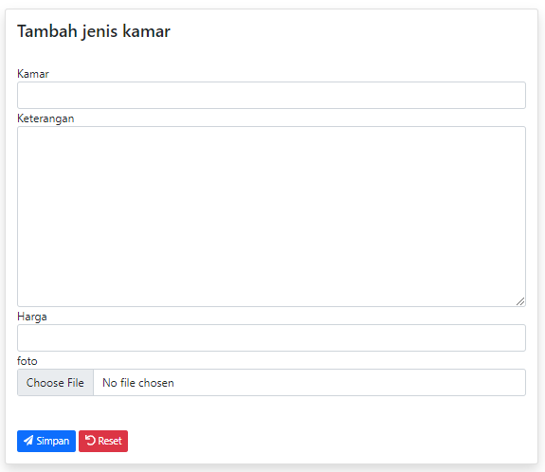

Untuk mengedit data dapat dilakukan dengan cara mengklik tombol edit .



Kemudian akan muncul form data yang akan di rubah , setelah selesai klik tombol simpan.

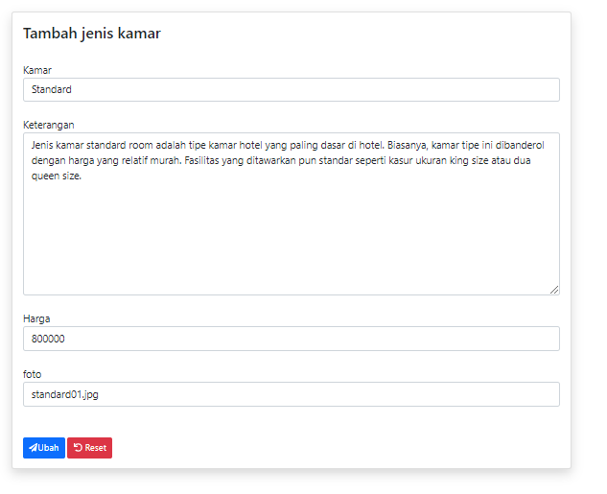

Untuk menghapus data dapat dilakukan dengan cara klik tombol hapus.



* Data kamar

Pada menu data kamar ini digunakan untuk melihat dan mengelola data kamar , untuk melihat data kamar bisa dengan cara klik menu data kamar kemudian akan di arahkan ke tabel data kamar .



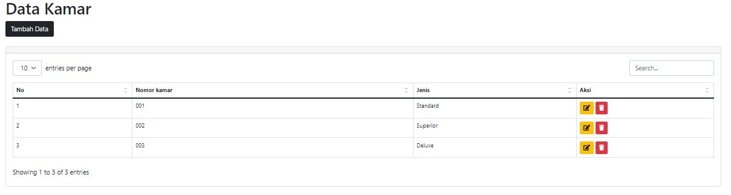

Untuk menambah data kamar bisa di lakukan dengan cara klik tombol tambah .

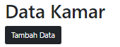

Lalu akan di arahkan ke form untuk tambah data kamar . setelah selesai mengisi bisa klik simpan .

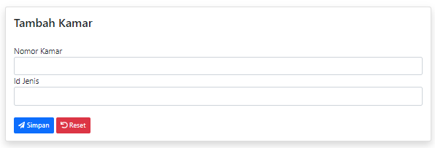

Untuk mengedit data dapat dilakukan dengan cara mengklik tombol edit .



Kemudian akan muncul form data yang akan di rubah , setelah selesai klik tombol simpan.

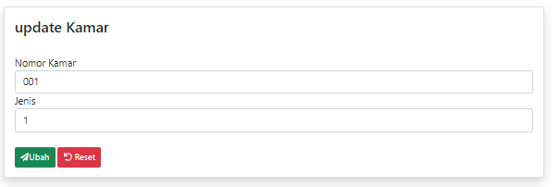

Untuk menghapus data dapat dilakukan dengan cara klik tombol hapus.



* Menu data user

Pada menu data user ini digunakan untuk melihat dan mengelola data user berupa tindakan menghapus , untuk melihat data user bisa dengan cara klik menu data user kemudian akan di arahkan ke tabel data user.



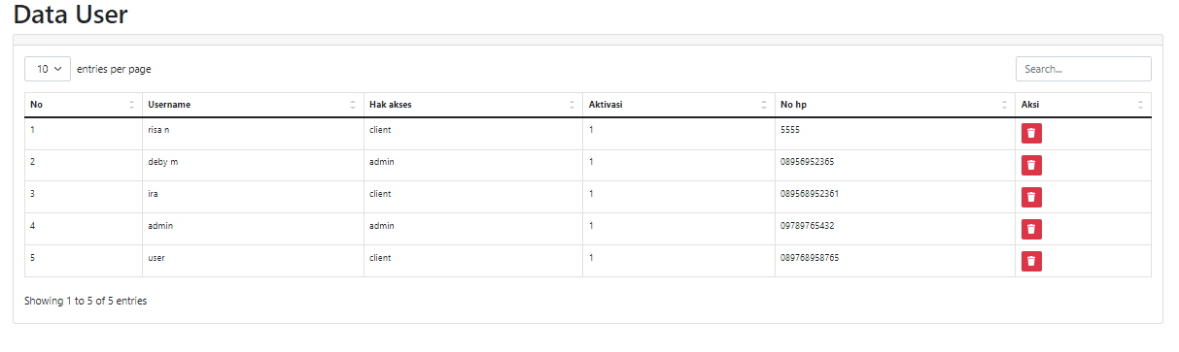

Untuk menghapus data dapat dilakukan dengan cara klik tombol hapus.



* Menu data konsumen

Pada menu data konsumen ini digunakan untuk melihat dan mengelola data konsumen berupa tindakan menghapus , untuk melihat data konsumen bisa dengan cara klik menu data konsumen kemudian akan di arahkan ke tabel data konsumen.



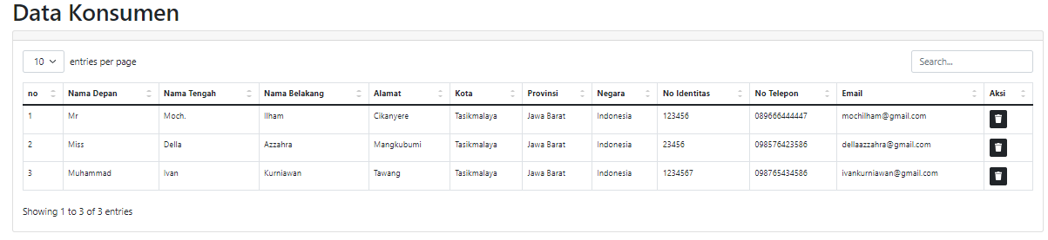

Untuk menghapus data dapat dilakukan dengan cara klik tombol hapus.



* Menu data transaksi

Pada menu data transaksi ini digunakan untuk melihat dan mengelola data transaksi, untuk melihat data transaksi bisa dengan cara klik menu data transaksi kemudian akan di arahkan ke tabel data transaksi.



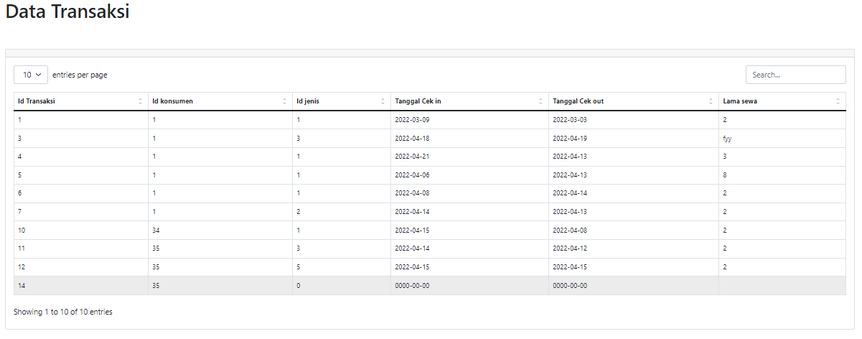

Kemudian untuk keluar dari aplikasi user bisa mengklik menu logout.

